Planos de unidade

Test Unité 5 - Vivre et voyager en France
CASA DA AULA – Centro de Explicações
Élève: ___________________________________________________________________________
Date: ____–____ –____ Score: _____________
Signature des parents: ____________________ Enseignant: ______________________________

Vocabulaire

1 La vie dans une grande ville.
1.1. Classe les caractéristiques suivantes dans le tableau.
insécurité
bruit
plus d’emplois
plus de transports en commun
coût de la vie
plus grande variété de commerces
embouteillages
pollution
de nombreux divertissements
services de santé de meilleure qualité
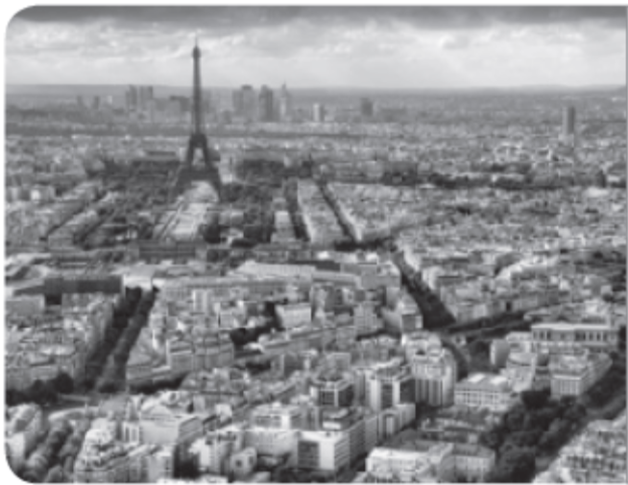

Vivre en ville
Avantages | Inconvénients

1.2. Associe les éléments des deux colonnes.

a) tourisme culturel

b) écotourisme

c) tourisme de montagne

d) tourisme balnéaire

e) tourisme rural

1. La protection de l’environnement et du bien-être des populations locales.
2. La côte, la plage, la mer et le soleil.
3. La nature et la gastronomie traditionnelle de la campagne.
4. Les Alpes, les Pyrénées, le Massif Central, le Jura, les Vosges et la Corse.
5. Les parcs d’attractions, musées, monuments, centres culturels, villes historiques, etc.

1.3. Barre l’intrus dans chaque liste.
a) train · avion · voiture · nature
b) musée · monument · tourisme · patrimoine architectural
c) montagne · plage · campagne · paysage
d) gastronomie · cuisine · culture · plat traditionnel
e) campagne · village · capitale · montagne

Compréhension écrite

1 La France et ses habitants. À chaque affirmation ci-dessous, fais correspondre un thème
du tableau.

1) Les français ont une espérance de vie des plus longues.
2) Les français travaillent trente-cinq heures par semaine.
3) Les français ont la réputation d’être très disciplinés et très travailleurs.
4) Les français adorent faire le marché le dimanche matin.
5) Le pays traite avec considération l’étranger. Il existe une grande tradition d’hospitalité.
6) Ce pays bénéficie du meilleur système de santé du monde.
7) La cuisine est très raffinée: c’est l’une des meilleures du monde.
8) Les français s’attendent à voir l’État s’occuper de tout puisqu’ils paient beaucoup
d’impôts.
9) La circulation, c’est assez calme. Les français sont plutôt respectueux du code de la route.
10) Les monuments qu’on visite sur place témoignent d’un passé historique prestigieux.

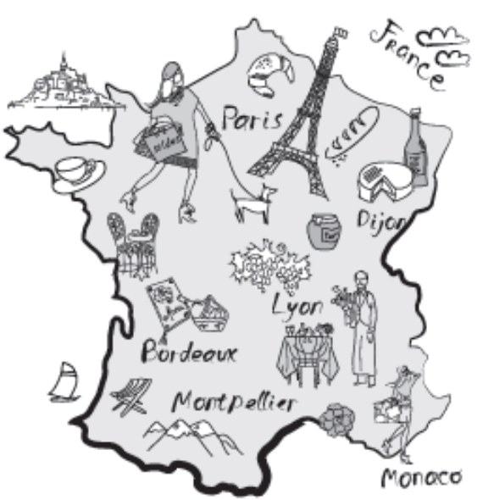
Thèmes | Affirmation (n.º)
a) le tourisme
b) l’attitude des automobilistes
c) l’attitude envers la politique sociale
d) l’attitude au travail
e) les conditions de travail
f) la durée de vie
g) la gastronomie
h) l’histoire
i) la santé
j) le commerce / la vie quotidienne

2 Lis le texte et réponds au questionnaire en soulignant la bonne réponse.

Paris est un escargot. Certes, Paris ne mange
pas de salade, mais c’est un escargot quand
même. Un escargot… d’arrondissements.
Un arrondissement, c’est une division administrative.
À Paris, il y a 20 arrondissements qui forment une spirale partant du centre: un escargot.
Pour les Parisiens, les arrondissements ne
sont pas uniquement des zones administratives
ou géographiques. Ce sont des univers.
Chaque numéro d’arrondissement représente
un style de vie particulier.
À l’ouest, il y a les riches. Si le 7e, le 8e et le 15e
arrondissements vivent déjà très bien, c’est le 16e qui est le plus riche.
Comme dans la plupart des grandes villes européennes, les arrondissements les plus pauvres sont au nord-est de la ville où vivent la plupart des immigrés.
Le 13e, c’est le Chinatown parce qu’il y a des supermarchés asiatiques et des restaurants
exotiques.
Le 11e est le quartier des artistes par excellence: magasins bio et ateliers d’artistes qui attirent
les plus créatifs.
Inutile de vous dire que, dans tous ces arrondissements, on trouve aussi des gens normaux
qui résistent à tous ces clichés.
Texte: Séverine Bavon, Image: Elsa Perry (adapté)

2.1. On dit que Paris est un escargot parce
que...
a) les parisiens adorent manger de la salade.
b) les parisiens sont fous d’escargots gratinés.
c) la ville est organisée en zones géographiques
qui forment une spirale.

2.2. Chaque arrondissement présente...
a) des groupes sociaux et économiques
bien démarqués.
b) les mêmes classes sociales.
c) une législation spécifique.

2.3. Les habitants de Paris les plus pauvres
habitent...
a) au coeur de Paris.
b) dans le sud de la ville.
c) au nord de la ville.

2.4. Paris possède un quartier chinois dans le...
a) 12e arrondissement.
b) 13e arrondissement.
c) 14e arrondissement.

2.5. Le 11e arrondissent est...
a) le plus original et alternatif.
b) le plus conservateur.
c) le plus démodé.

Grammaire

1 Transforme les phrases à l’aide de QUI, QUE (QU’ ) ou OÙ, comme dans l’exemple.
Ex.: Le Portugal est un pays (j’aime vivre dans ce pays).
Le Portugal est un pays où j’aime vivre.

a) Nadia est ukrainienne mais elle aime vivre au Portugal (elle est heureuse au Portugal).
Nadia est ukrainienne mais elle aime vivre au Portugal _______________ elle est heureuse.

b) Les grandes villes ont beaucoup de lieux intéressants (on peut visiter ces lieux intéressants).
Les grandes villes ont beaucoup de lieux intéressants _______________ on peut visiter.

c) Lisbonne est une ville (cette ville séduit les touristes) grâce à sa beauté et à sa lumière.
Lisbonne est une ville _______________ séduit les touristes grâce à sa beauté et à sa lumière.

d) J’aime vivre dans cette ville (il y a beaucoup d’espaces verts dans cette ville).
J’aime vivre dans cette ville _______________ il y a beaucoup d’espaces verts.

2 Remplis les espaces blancs en utilisant PENDANT, DEPUIS ou IL Y A.
a) Mon meilleur ami m’a téléphoné _______________ 10 minutes.

b) Après avoir habité à Lyon _______________ 8 mois, il est monté sur Paris et il y
habite _______________ 4 mois.

c) _______________ les vacances d’été, il est venu me voir.

3 Complète les phrases en remplaçant les expressions soulignées par le pronom EN ou Y.
a) Quand tu connaîtras la magie de cette ville, tu auras envie de revenir dans cette ville.
Quand tu connaîtras la magie de cette ville, tu auras envie d’___________ revenir.

b) Quand on visite, pour la première fois, cette ville, on revient de cette ville complètement
enchanté.
Quand on visite, pour la première fois, cette ville, on__________ revient complètement enchanté.

c) J’ai visité le Brésil l’année dernière et je pense retourner très vite dans ce pays.
J’ai visité le Brésil l’année dernière et je _________ pense retourner très vite.

d) Marie est allée à Paris et elle a apporté des souvenirs de cette capitale.
Marie est allée à Paris et elle __________ a apporté des souvenirs.

Expression écrite

1 Choisis l’un des sujets et écris un texte de 50-60 mots.
- Choisis la photo qui correspond, pour toi, au lieu de vie idéale et justifie ton choix.
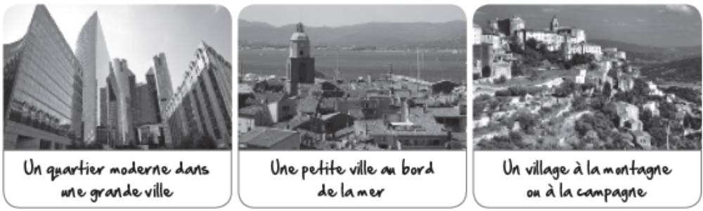

B. Parle-nous de ta ville.
Tu peux parler de la situation géographique, du climat, du niveau de vie, des services (transports,
espaces verts, commerces, ...), de la vie culturelle (divertissements, fêtes, ...), des spécialités
gastronomiques, ...

________________________________________________________________________________
________________________________________________________________________________
________________________________________________________________________________
________________________________________________________________________________
________________________________________________________________________________
________________________________________________________________________________
________________________________________________________________________________
________________________________________________________________________________
________________________________________________________________________________
________________________________________________________________________________
________________________________________________________________________________
________________________________________________________________________________
________________________________________________________________________________
________________________________________________________________________________
________________________________________________________________________________
________________________________________________________________________________
________________________________________________________________________________
________________________________________________________________________________
________________________________________________________________________________

Compréhension orale


1 Zoë nous parle de sa ville, Toulouse. Écoute-la et souligne l’option correcte.

La ville de Toulouse

1.1. Toulouse est située…
a) au sud-est.
b) au sud-ouest.
c) au sud.

1.2. Toulouse est aussi surnommée «la ville rose» à cause de la couleur…
a) des portes des maisons.
b) des fenêtres des maisons.
c) des façades des maisons.

1.3. Toulouse est une ville qui…
a) a très peu d’étudiants.
b) a beaucoup d’étudiants.
c) n’a pas d’étudiants.

1.4. Toulouse est une ville très forte en matière…
a) d’industrie.
b) d’agriculture.
c) de commerce.

1.5. Elle aime surtout sa ville grâce…
a) à son histoire et aux quatre saisons.
b) à son offre culturelle et à sa gastronomie.
c) à son climat et à sa qualité de vie.

Critérios de correção
Parte III · Unidade 5

 | ESTRUTURA | COTAÇÃO
VOCABULÁRIO  20% | 1.1. exercício de associação | 10 x 1 = 10
VOCABULÁRIO  20% | 1.2. exercício de associação | 5 x 1 = 5
VOCABULÁRIO  20% | 1.3. caça ao intruso | 5 x 1 = 5
COMPREENSÃO  ESCRITA  20% | 1. exercício de associação | 10 x 1 = 10
COMPREENSÃO  ESCRITA  20% | 2. exercício de escolha múltipla | 5 x 2 = 10
GRAMÁTICA  20% | 1. exercício de transformação de frases: pronomes relativos | 4 x 2 = 8
GRAMÁTICA  20% | 2. exercício lacunar: depuis, il y a, pendant | 4 x 2 = 8
GRAMÁTICA  20% | 3. exercício de transformação de frases: pronomes adverbiais en e y | 4 x 1 = 4
EXPRESSÃO ESCRITA  20% | 1. escrever um texto a partir de um de dois temas:  – escolher um lugar ideal para viver e justificar a escolha;  – descrever uma cidade | 20
COMPREENSÃO ORAL  20% | 1. questionário de V/F | 5 x 4
 |  | Total = 100

Soluções
Planos de unidade

Vocabulaire

1.
1.1.
Vivre en ville
Avantages | Inconvénients
plus d’emplois | insécurité
plus de transports en commun | bruit
plus grande variété de commerces | coût de la vie
de nombreux divertissements | embouteillages
services de santé de meilleure qualité | pollution
1.2.
a) 5; b) 1; c) 4; d) 2; e) 3.
1.3.
a) train · avion · voiture · nature
b) musée · monument · tourisme · patrimoine architectural
c) montagne · plage · campagne · paysage
d) gastronomie · cuisine · culture · plat traditionnel
e) campagne · village · capitale · montagne

Compréhension écrite

1.
Thèmes | Affirmation (n.º)
a) le tourisme | 5
b) l’attitude des automobilistes | 9
c) l’attitude envers la politique sociale | 8
d) l’attitude au travail | 3
e) les conditions de travail | 2
f) la durée de vie | 1
g) la gastronomie | 7
h) l’histoire | 10
i) la santé | 6
j) le commerce / la vie quotidienne | 4
2.
2.1. On dit que Paris est un escargot parce que…
a) les parisiens adorent manger de la salade.
b) les parisiens sont fous d’escargots gratinés.
c) la ville est organisée en zones géographiques qui forment une spirale.

2.2. Chaque arrondissement présente…
a) des groupes sociaux et économiques bien démarqués.
b) les mêmes classes sociales.
c) une législation spécifique.

2.3. Les habitants de Paris les plus pauvres habitent…
a) au coeur de Paris.
b) dans le sud de la ville.
c) au nord de la ville.

2.4. Paris possède un quartier chinois dans le…
a) 12e arrondissement.
b) 13e arrondissement.
c) 14e arrondissement.

2.5. Le 11e arrondissent est…
a) le plus original et alternatif.
b) le plus conservateur.
c) le plus démodé.

Grammaire

1.
a) Nadia est ukrainienne mais elle aime vivre au Portugal où elle est heureuse.
b) Les grandes villes ont beaucoup de lieux intéressants qu’on peut visiter.
c) Lisbonne est une ville qui séduit les touristes grâce à sa beauté et à sa lumière.
d) J’aime vivre dans cette ville où il y a beaucoup d’espaces verts.

2.
a) Mon meilleur ami m’a téléphoné il y a 10 minutes.
b) Après avoir habité à Lyon pendant 8 mois, il est monté sur Paris et il y habite depuis 4 mois.
c) Pendant les vacances d’été, il est venu me voir.

3.
a) Quand tu connaîtras la magie de cette ville, tu auras envie d’y revenir.
b) Quand on visite, pour la première fois, cette ville, on en revient complètement enchanté.
c) J’ai visité le Brésil l’année dernière et je pense y retourner très vite.
d) Marie est allé à Paris et elle en a apporté des souvenirs.

Expression écrite

Coerência e coesão – 7 pontos
Correção morfossintática – 7 pontos
Pertinência do conteúdo – 3 pontos
Erros ortográficos – 3 pontos

Compréhension orale

1.
1.1. Toulouse est située…
a) au sud-est.
b) au sud-ouest.
c) au sud.

1.2. Toulouse est aussi surnommée «la ville rose» à cause de la couleur…
a) des portes des maisons.
b) des fenêtres des maisons.
c) des façades des maisons.

1.3. Toulouse est une ville qui…
a) a très peu d’étudiants.
b) a beaucoup d’étudiants.
c) n’a pas d’étudiants.

1.4. Toulouse est une ville très forte en matière…
a) d’industrie.
b) d’agriculture.
c) de commerce.

1.5. Elle aime surtout sa ville grâce…
a) à son histoire et aux quatre saisons.
b) à son offre culturelle et à sa gastronomie.
c) à son climat et à sa qualité de vie.

Transcrição do texto de compreensão oral

Toulouse est ma ville préférée. Elle est située dans le sud-ouest de la France. Alors, j’adore cette ville
pour plusieurs raisons. Tout d’abord, c’est une ville qui est magnifique. Elle est très jolie. On la surnomme
aussi la «ville rose» parce que, en fait, tous les bâtiments et toutes les maisons sont faits de la
fameuse brique de terre cuite de couleur rouge qui s’illumine sous le soleil. Une autre raison pour
laquelle j’aime cette ville, c’est que c’est la quatrième ville étudiante de France et c’est une ville
dynamique. Toulouse est une ville importante qui regroupe de nombreuses industries de pointe en
matière d’aéronautique. Il y a également une offre culturelle intéressante entre musée d’art moderne
et contemporain, la Cité de l’Espace ou encore le Théâtre National de Toulouse. Il y a beaucoup de
choses à faire. Et enfin, j’aime surtout cette ville pour sa qualité de vie et son climat. L’ été, il fait
chaud, l’automne est souvent ensoleillé et l’hiver est doux.

